XÂY DỰNG VÀ SỬ DỤNG HỌC LIỆU SỐ CÓ HỖ TRỢ TRÍ TUỆ NHÂN TẠO TRONG TỔ CHỨC DẠY HỌC THEO MÔ HÌNH LỚP HỌC ĐẢO NGƯỢC NHẰM PHÁT TRIỂN NĂNG LỰC TỰ HỌC CỦA HỌC SINH QUA CHỦ ĐỀ “VẬT LÍ HẠT NHÂN” MÔN VẬT LÍ LỚP 12 Ở TRƯỜNG THPT
Developing and using AI-supported digital learning resources in flipped classroom teaching to develop students’ self-study competence through the Nuclear Physics topic in Grade 12 physics at upper secondary schools
Võ Đoàn Đăng Khôi^{1,+}  Nguyễn Bảo Thy¹  Bùi Ngọc Xuân Phương¹ |  | ¹Khoa Sư phạm Khoa học Tự nhiên, Trường Đại học Sài Gòn, Việt Nam  +Tác giả liên hệ ● Email: Vatliphysics@gmail.com  Điện thoại: 0852282243
Article history  Received: …/…/2026  Accepted: …/…/2026  Published: …/…/2026  Keywords  Digital learning resources, flipped classroom, artificial intelligence, nuclear physics, self-study competence  Từ khóa  Học liệu số, lớp học đảo ngược, trí tuệ nhân tạo, Vật lí hạt nhân, năng lực tự học |  | ABSTRACT  Context: Nuclear physics requires representations of processes that cannot be observed directly at school. This study describes theory-informed analysis, design and construction of AI-supported resources for lessons B21–B25 in a flipped classroom, with internal checks before use.  Result: The prototype contains 89 resource entries, 17 interactive 3D simulations, five interactive infographics, four practice papers and a planning workspace. A teacher workspace assembles illustrated questions, Word worksheets and shuffled versions; AI selects authored support prompts. Checks cover fission conservation, radioactive decay and binding energy mass conventions; 41 software tests passed.  Discussion: Results concern design products and internal verification. AI drafts still require content review. Account-based assignment and submission workflows need further verification. Independent appraisal and classroom research are needed before drawing conclusions about teaching effectiveness or self-study competence.  TÓM TẮT  Bối cảnh: Chủ đề Vật lí hạt nhân cần biểu diễn các quá trình không thể quan sát trực tiếp ở trường phổ thông. Nghiên cứu trình bày quy trình phân tích, thiết kế, kiến tạo học liệu có hỗ trợ AI cho B21–B25 theo mô hình lớp học đảo ngược, kèm kiểm tra nội bộ trước sử dụng.  Kết quả: Bản mẫu có 89 mục học liệu, 17 mô phỏng 3D, năm infographic tương tác, bốn đề tự luyện và bàn soạn kế hoạch. Không gian giáo viên ghép câu có hình, xuất Word và đảo mã đề; AI chọn câu hỏi hỗ trợ đã biên soạn. Kiểm tra xem xét bảo toàn trong phân hạch, bán rã và quy ước khối lượng; 41 ca phần mềm đạt.  Bàn luận: Kết quả phản ánh sản phẩm thiết kế và kiểm tra nội bộ. Bản nháp AI vẫn cần rà soát kiến thức; luồng giao, nộp qua tài khoản cần kiểm thử thêm. Cần thẩm định độc lập và nghiên cứu trên lớp trước khi kết luận về hiệu quả dạy học hoặc năng lực tự học.

1. Mở đầu
Chương trình giáo dục phổ thông môn Vật lí đặt yêu cầu phát triển năng lực vật lí đồng thời góp phần hình thành năng lực tự chủ và tự học của học sinh (Bộ Giáo dục và Đào tạo, 2018). Với chủ đề Vật lí hạt nhân lớp 12, học sinh cần liên hệ kí hiệu hạt nhân, phương trình phản ứng, đồ thị và ứng dụng thực tế, trong khi nhiều đối tượng và quá trình không thể quan sát trực tiếp trong lớp học. Vì vậy, học liệu cần làm rõ quan hệ giữa biểu diễn trực quan và kiến thức khoa học, đồng thời giúp học sinh biết phải quan sát, giải thích và tạo sản phẩm gì. Nghiên cứu lựa chọn phạm vi các bài B21–B25 trong sách Vật lí 12, bộ Kết nối tri thức với cuộc sống, để thiết kế học liệu phù hợp với ba pha trước, trong và sau giờ học (Vũ et al., 2024).
Các nghiên cứu về lớp học đảo ngược đã xem xét cả kết quả học tập và điều kiện hỗ trợ người học. Phân tích tổng hợp 114 nghiên cứu của van Alten et al. (2019) ghi nhận tác động tích cực nhỏ đối với kết quả học tập, nhưng có khác biệt đáng kể giữa các nghiên cứu. Ở hướng hỗ trợ tự điều chỉnh học tập, tổng quan 22 nghiên cứu thực nghiệm của Liu et al. (2024) cho thấy kết quả còn không đồng nhất và đề xuất các nguyên tắc thiết kế hỗ trợ người học. Trong dạy học Vật lí ở Việt Nam, Mai et al. (2024) đã xây dựng và sử dụng học liệu số cho nội dung Động lượng lớp 10 theo mô hình lớp học đảo ngược. Các công trình này cung cấp căn cứ để gắn tài nguyên với nhiệm vụ, tương tác và phản hồi; chúng chưa thay thế việc kiểm tra một sản phẩm cụ thể ở chủ đề Vật lí hạt nhân. Yêu cầu cần được cụ thể hóa ở nghiên cứu hiện tại là kết nối thao tác trên học liệu với sản phẩm cho thấy học sinh đã chuẩn bị và giải thích nội dung như thế nào.
Trên cơ sở đó, nghiên cứu nhằm đề xuất và cụ thể hóa quy trình thiết kế học liệu số có hỗ trợ trí tuệ nhân tạo cho chủ đề Vật lí hạt nhân lớp 12 theo mô hình lớp học đảo ngược, hướng tới hỗ trợ năng lực tự học. Hai câu hỏi được đặt ra là: (1) học liệu B21–B25 được tổ chức thành những tài nguyên, nhiệm vụ và sản phẩm học tập nào để giáo viên có thể lựa chọn, điều chỉnh và học sinh có thể quan sát, giải thích, tự kiểm tra; (2) bản mẫu đã được kiểm tra đến mức nào trước sử dụng? Bài báo mô tả phương pháp thiết kế, trình bày các chức năng và bằng chứng kiểm tra, sau đó bình luận về khả năng sử dụng và giới hạn của sản phẩm. Phạm vi kết quả là thiết kế và kiểm tra nội bộ, chưa bao gồm thực nghiệm sư phạm hoặc kết luận về tác động tới học sinh.

2. Phương pháp nghiên cứu

2.1. Thiết kế nghiên cứu và tư liệu
Nghiên cứu vận dụng định hướng nghiên cứu thiết kế giáo dục có cơ sở lí thuyết theo McKenney và Reeves (2019). Cách tiếp cận này phù hợp với mục tiêu chuyển yêu cầu dạy học thành một bản mẫu có thể kiểm tra và tiếp tục điều chỉnh. Báo cáo giới hạn ở phân tích vấn đề và điều kiện, thiết kế giải pháp, kiến tạo và kiểm tra nội bộ trước sử dụng. Chu trình triển khai, đánh giá và cải tiến dựa trên dữ liệu lớp học chưa được thực hiện; do đó, bài báo không trình bày một nghiên cứu thực nghiệm đã hoàn tất.
Tư liệu gồm chương trình môn Vật lí, bản SGK được cung cấp, yêu cầu thiết kế học liệu, tài liệu về lớp học đảo ngược và nguồn kiến thức vật lí. Bản SGK ghi “bản mẫu tháng 1/2024”; khi áp dụng cần rà soát với bản sách đang dùng. Sản phẩm được kiểm tra ngày 04–05/10/2026. Đơn vị phân tích là mục học liệu, hoạt động học, trường sản phẩm và chức năng phần mềm; báo cáo chưa có mẫu học sinh.
Định hướng hỗ trợ tự học được cụ thể hóa qua hoạt động đặt mục tiêu, dự đoán, theo dõi kết quả, giải thích và tự điều chỉnh. Khung tự điều chỉnh học tập của Zimmerman (2002) và tổng quan của Liu et al. (2024) được sử dụng làm căn cứ thiết kế nhiệm vụ và bản ghi phản tư. Trong phạm vi bài báo, những biểu hiện này là yêu cầu thiết kế sản phẩm học tập, chưa phải thang đo năng lực tự học được kiểm định. Việc có trường nhập liệu hoặc phản hồi trên giao diện cũng chưa đủ để xác định học sinh đã thực hiện được các hoạt động tương ứng.

2.2. Quy trình phân tích thiết kế và kiến tạo
Phân tích yêu cầu: nội dung chương trình, cấu trúc bài học và đặc điểm kiến thức được chuyển thành ma trận nội dung, thao tác và sản phẩm dự kiến. Những khó khăn như đọc kí hiệu hạt nhân, kiểm tra phương trình, phân biệt số hạt với độ phóng xạ và lựa chọn quy ước khối lượng được xem xét từ đặc điểm nội dung. Chưa tiến hành khảo sát để khẳng định nhu cầu của một quần thể giáo viên hoặc học sinh. Ma trận ở Bảng 1 xác định những thao tác và bằng chứng cần được thể hiện trong bản mẫu.
Bảng 1. Nội dung và sản phẩm học tập dự kiến trong phạm vi B21–B25
Bài | Trọng tâm và thao tác | Sản phẩm học tập dự kiến
B21 | Thay đổi Z, N; quan sát tán xạ α và đồng vị. | Bảng A–Z–N và giải thích đường đi của hạt α.
B22 | Cân bằng phản ứng; xem các bước phân hạch; tính độ hụt khối. | Phương trình và hai phép kiểm tra bảo toàn số khối, điện tích.
B23 | Thay đổi T, N₀; đọc bảng, đồ thị và phân biệt các tia phóng xạ. | Dự đoán, bảng t–N và giải thích sự thay đổi.
B24 | Theo dõi chuyển hóa năng lượng và thảo luận về ứng dụng. | Sơ đồ năng lượng, lập luận và nguồn dẫn chứng.
B25 | Ước lượng T từ H(t); cân bằng phản ứng và kiểm tra phép tính. | Đồ thị, kết quả có đơn vị và nhận xét sai khác.
Thiết kế hoạt động: mỗi hoạt động được xác định theo mục tiêu, nhiệm vụ, học liệu, sản phẩm và tiêu chí nhận xét. Ba pha học tập được tổ chức để việc chuẩn bị trước giờ cung cấp dữ liệu cho trao đổi trên lớp, còn nhiệm vụ sau giờ tạo cơ hội sửa giải thích và tự kiểm tra. Học liệu trực quan được đi kèm câu hỏi hoặc yêu cầu ghi kết quả; thao tác mở video, đổi góc nhìn hay nhấn nút không được xem là sản phẩm học tập nếu thiếu nội dung giải thích.
Kiến tạo học liệu: mô phỏng, hình tương tác, video có nhiệm vụ, bản ghi, đề tự luyện và mẫu kế hoạch được triển khai trên web. AI hỗ trợ dự thảo nội dung, câu hỏi và mã; bản mẫu còn có khung hỏi bài cho học sinh và công cụ xử lí học liệu cho giáo viên. Mỗi kết quả AI được xem là bản nháp để kiểm tra, không tự công bố hoặc quyết định điểm chính thức. Công thức, số liệu và nguồn dẫn do người thiết kế, giáo viên đối chiếu trước khi sử dụng (Miao & Holmes, 2023).
Kiểm tra và điều chỉnh: bản mẫu được đối chiếu nguồn, tính lại các trường hợp định lượng và kiểm tra giao diện. Những sai khác phát hiện được dùng để sửa công thức, cách giải thích hoặc bố cục trước khi tiếp tục kiểm tra. Các kết quả về độ chính xác kiến thức, vận hành phần mềm và mức phù hợp sư phạm được phân biệt, vì một chức năng chạy đúng chưa chứng minh nhiệm vụ phù hợp với học sinh hoặc tạo ra tác động giáo dục.

2.3. Thu thập bằng chứng và cách phân tích
Kiểm tra nội bộ gồm đối chiếu nội dung với nguồn, tính lại trường hợp định lượng, kiểm tra tự động quy tắc dữ liệu và chấm phần khách quan, thao tác trình duyệt ở 900 px và 390 px, cùng kiểm tra trạng thái cơ sở dữ liệu. Các lượt thử AI sử dụng kiến thức công khai B21–B25; kết quả và lỗi phát hiện được lưu để điều chỉnh. Ảnh trong bài là giao diện bản mẫu ngày 04–05/10/2026, không phải bài làm học sinh. Kiểm tra này chưa phải thẩm định độc lập hoặc xác lập giá trị của công cụ đánh giá.
Bằng chứng được mô tả theo hạng mục, trường hợp kiểm tra và giới hạn suy luận. Phép tính được đối chiếu với công thức và đơn vị; phần mềm được xem xét qua số ca kiểm tra và tình trạng bản chạy; giao diện được minh họa ở kích thước đã xét. Chưa có dữ liệu học sinh nên bài báo không báo cáo kiểm định thống kê hoặc mức tăng năng lực tự học.

3. Kết quả nghiên cứu

3.1. Cấu trúc kho học liệu và tiến trình lớp học đảo ngược
Kho mở tập hợp 89 mục được gắn bài và loại học liệu: 17 mô phỏng 3D, 17 mục ảnh hoặc sơ đồ, năm minh họa động, 11 mục video, 18 tài liệu hoặc phiếu, 17 câu hỏi hoặc hoạt động nhóm và bốn đề kiểm tra mẫu. Trong số ảnh có 11 hình câu hỏi mới để giáo viên dùng trong đề và phiếu. Đây là số mục trong danh mục, không phải 89 nội dung hoàn toàn khác nhau; một số mục liên kết nguồn ngoài hoặc dùng lại ở nhiều vị trí. Menu xổ và bộ lọc giúp chọn bài, loại và mục đích sử dụng (Hình 1).
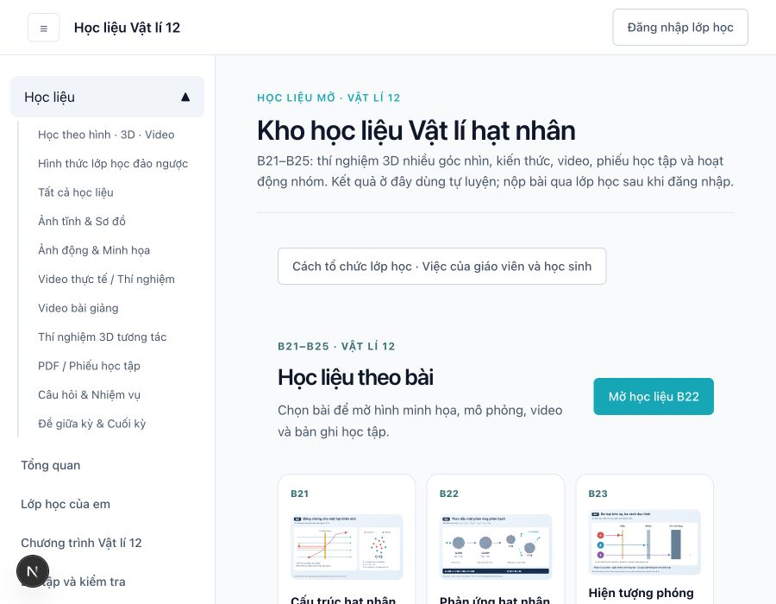
Hình 1. Kho mở với menu học liệu và các lối vào theo bài B21–B25.

Giáo viên có thể chuyển học liệu đang xem sang bàn soạn kế hoạch. Học sinh có thể mở kho để tự luyện. Hoạt động công khai và thao tác lưu trên trình duyệt được phân biệt với nhiệm vụ được giao trong lớp có tài khoản; việc xem kho không tự chứng minh học sinh đã hoàn thành nhiệm vụ học tập.
Tài liệu của University of Texas at El Paso (n.d.) nêu sáu cách tổ chức lớp học đảo ngược. Bản mẫu chọn bốn cách để xây dựng hướng dẫn và mẫu kế hoạch: học trước rồi luyện tập; minh họa rồi thực hành; thảo luận; làm việc nhóm (Hình 2). Học hoàn toàn trực tuyến và học sinh tạo video chưa được triển khai đầy đủ. Đây là lựa chọn thiết kế của nghiên cứu, không phải danh sách hình thức bắt buộc của Bộ Giáo dục và Đào tạo.
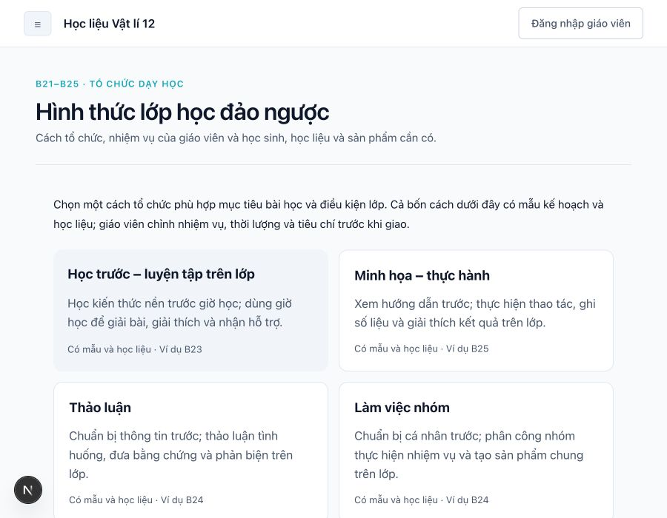
Hình 2. Bốn lựa chọn tổ chức có hướng dẫn và mẫu kế hoạch để điều chỉnh.

Học trước rồi luyện tập được minh họa bằng B23: dự đoán số hạt ở nhà, xử lí bảng và giải thích trên lớp. Minh họa rồi thực hành được minh họa bằng B25: xem hướng dẫn, thao tác và trình bày kết quả. B24 sử dụng thảo luận theo vai hoặc sản phẩm nhóm. Video, mô phỏng, infographic và phiếu là loại học liệu có thể kết hợp trong các hình thức này, không phải các hình thức lớp học riêng.
Trước giờ học, học sinh xem học liệu, dự đoán và ghi câu hỏi. Trong giờ học, giáo viên sử dụng các dự đoán để tổ chức quan sát, xử lí số liệu và thảo luận. Sau giờ học, học sinh sửa giải thích và tự luyện. Sản phẩm ở từng pha tạo căn cứ theo dõi việc chuẩn bị; hiệu quả của tiến trình cần được đánh giá trên lớp.

3.2. Học liệu tương tác và công cụ hỗ trợ tự học

3.2.1. Infographic tương tác
Năm infographic của B21–B25 có các điểm chọn để mở phần quan sát, giải thích và câu hỏi. Ở B22, hình thể hiện neutron tới, U-236 kích thích và hai mảnh phân hạch; hai dòng phép cộng giúp học sinh kiểm tra số khối và điện tích (Hình 3). Nội dung phương trình được đối chiếu ví dụ trong SGK, trang in 100–101 (Vũ et al., 2024).
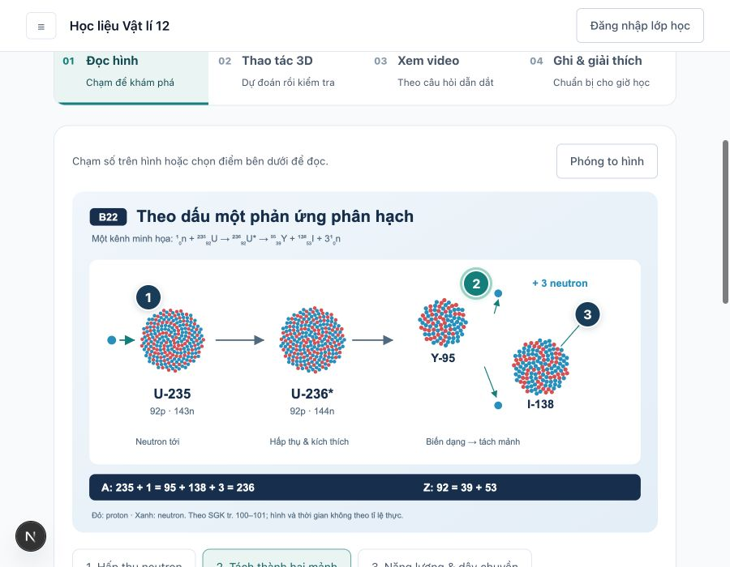
Hình 3. Infographic B22 thể hiện một kênh phân hạch và các điểm tương tác.

Hình có bản PNG để chèn vào bài giảng hoặc phiếu, bản SVG để chỉnh sửa bằng phần mềm hỗ trợ và chế độ xem lớn. Nhãn nút nêu công dụng của từng định dạng. Màu và kích thước được quy ước; hình không được dùng làm phép đo cấu trúc hay khoảng cách thực của hạt nhân.
Các điểm chọn giúp giao từng yêu cầu quan sát trước khi mở giải thích. Với B22, sản phẩm cần thu là phương trình và phép kiểm tra. Hình tĩnh hoặc tương tác đều phải giữ thống nhất kí hiệu và ý nghĩa khoa học.

3.2.2. Mô phỏng phân hạch trong không gian 3D
Học sinh nhấn bắt đầu rồi quan sát bốn bước: neutron tới, hấp thụ, biến dạng và tách mảnh. Có thể tạm dừng, đặt lại, xem lại thời điểm và đổi góc nhìn. Một kênh được chọn để minh họa, không đại diện cho mọi sản phẩm phân hạch (Vũ et al., 2024; Urone & Hinrichs, 2022, mục 32.6).
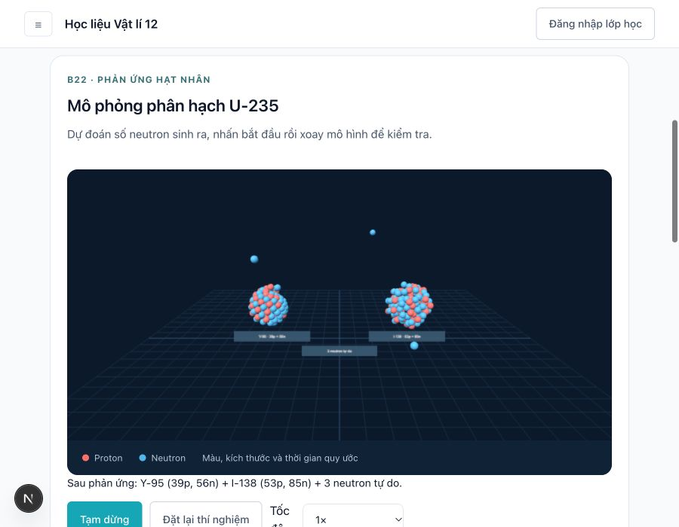
Hình 4. Cảnh sau phân hạch với hai mảnh Y-95, I-138 và ba neutron tự do.
Mô hình sử dụng 236 nucleon. Trước phản ứng, 235 + 1 = 236 và điện tích là 92; sau phản ứng, 95 + 138 + 3 = 236 và 39 + 53 = 92. Học sinh đếm neutron và giải thích khả năng neutron thoát ra hoặc bị hấp thụ. Với hệ số nhân k > 1, mô hình thể hiện sự tăng qua các thế hệ; không dùng điều kiện này để tự kết luận xảy ra vụ nổ.
Học sinh dự đoán số neutron, tạm dừng ở bước cuối và so sánh kết quả. Việc đổi góc nhìn hỗ trợ nhận diện, còn kết luận phải dựa trên phương trình và bảo toàn. Chuyển động, kích thước trong cảnh chỉ có ý nghĩa minh họa.

3.2.3. Video nguồn kèm nhiệm vụ quan sát
Năm video YouTube được bổ sung theo bài, bên cạnh các liên kết bài giảng và video buồng sương. Trình phát chỉ kết nối YouTube khi học sinh mở; tên video, kênh và liên kết nguồn được giữ lại. Ví dụ B22 dùng video của FuseSchool – Global Education (n.d.) với nhiệm vụ nhận diện neutron tới, mảnh phân hạch và neutron sinh ra (Hình 5).
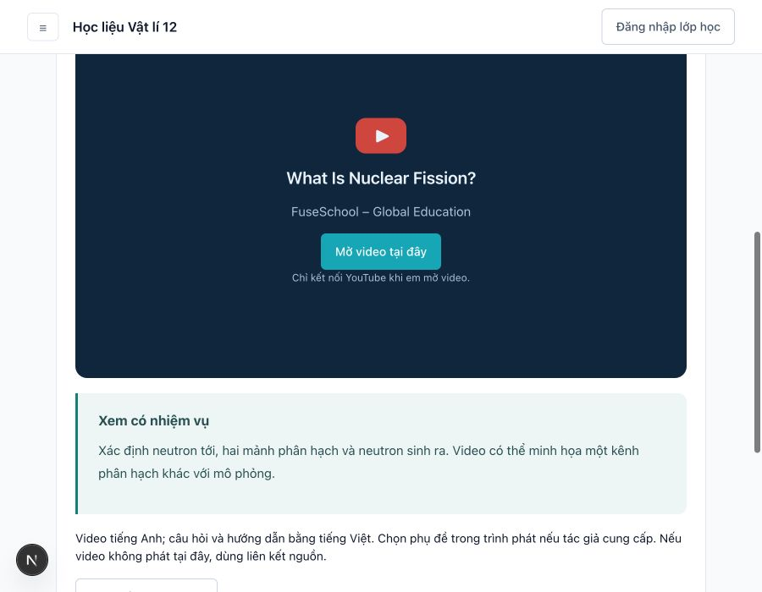
Hình 5. Video B22 và nhiệm vụ quan sát bằng tiếng Việt trước khi mở trình phát.

Các video được chọn là tiếng Anh, còn câu hỏi và hướng dẫn là tiếng Việt. Giáo viên cần kiểm tra khả năng hiểu ngôn ngữ và phụ đề trước khi giao. Tên và kênh của năm video đã được đối chiếu qua thông tin YouTube; video B22 đã được thử phát. Không suy rộng phép kiểm tra này thành việc mọi video đều phát ổn định trên mọi mạng hoặc thiết bị. Trường hợp không nhúng được có liên kết mở nguồn.

3.2.4. Đồ thị bán rã và kiểm tra định lượng
Hoạt động B23 cho thay đổi chu kì bán rã T và số hạt ban đầu N₀, đồng thời cập nhật đồ thị và bảng. Mô hình dùng quy luật hàm mũ để biểu diễn số hạt còn lại theo thời gian; độ phóng xạ được liên hệ với số hạt qua hằng số phóng xạ (Urone & Hinrichs, 2022, mục 31.5). Số liệu trên Hình 6 là giá trị tính của mô hình, không phải số liệu đo thực nghiệm.
$$N(t) = N_{0}2^{-\frac{t}{T}}; H(t) = λN(t); λ = \frac{ln 2}{T}$$
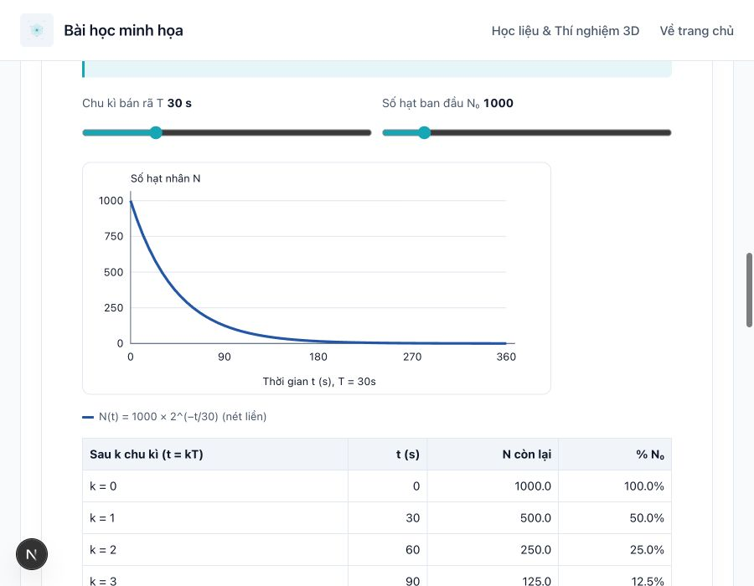
Hình 6. Đồ thị và bảng khi N₀ = 1.000 và T = 30 s trong hoạt động B23.

Với N₀ = 1.000, T = 30 s, giá trị tại t = 30 s là 500, sau 2T là 250 và sau 3T là 125. Khi tăng T lên 60 s, giá trị tại cùng t = 30 s khoảng 707,1; tăng N₀ gấp đôi sẽ tăng giá trị này gấp đôi. Đây là các trường hợp kiểm tra phép tính và phản hồi giao diện. Tham số của cảnh 3D được điều chỉnh riêng với bảng định lượng và được thông báo trên giao diện.
Nhiệm vụ so sánh yêu cầu giữ một tham số và đổi tham số còn lại. Dự đoán và bảng số liệu làm căn cứ giải thích. Giá trị khoảng 707,1 là kết quả của mô hình hàm mũ, không phải số hạt đếm được trong một lần quan sát mẫu nhỏ.

3.2.5. Quy ước khối lượng và năng lượng liên kết
Hoạt động B25 dùng thống nhất khối lượng nguyên tử trung hòa. Công thức độ hụt khối sử dụng khối lượng nguyên tử ¹H thay cho khối lượng proton; bỏ qua năng lượng liên kết electron. Khối lượng được đối chiếu bảng A.1 và công thức ở mục 31.6 của Urone và Hinrichs (2022).
$$Δm = Zm_{H} + (A - Z)m_{n} - m_{nt}; E_{lk} = Δmc^{2}$$
Trong biểu thức trên, $m_{nt}$ là khối lượng nguyên tử trung hòa của đồng vị đang xét; $m_{H}$ là khối lượng nguyên tử ¹H và $m_{n}$ là khối lượng neutron. Các khối lượng phải cùng đơn vị. Khi độ hụt khối tính bằng u, năng lượng được đổi theo 1 u tương ứng khoảng 931,5 MeV/c². Cần xác định loại khối lượng trước khi thay số.
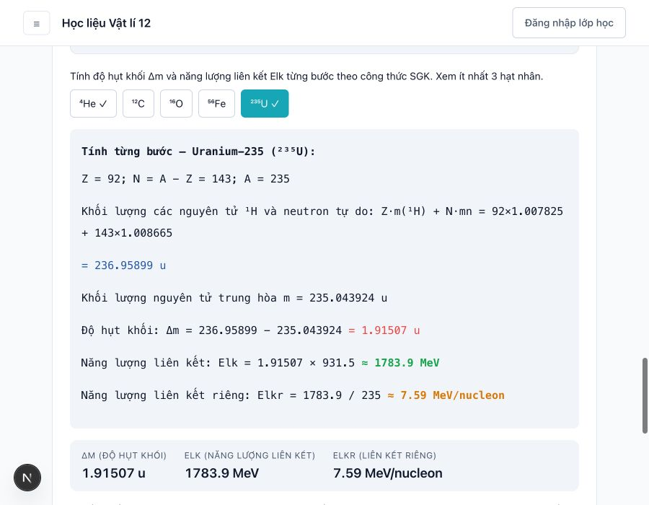
Hình 7. Các bước tính độ hụt khối và năng lượng liên kết của U-235.
Ví dụ U-235 có Z = 92, N = 143, khối lượng nguyên tử 235,043924 u. Với khối lượng nguyên tử ¹H là 1,007825 u và khối lượng neutron là 1,008665 u, tổng tính được là 236,958995 u, độ hụt khối 1,915071 u; dùng 931,5 MeV cho mỗi u cho năng lượng liên kết khoảng 1.783,9 MeV và năng lượng liên kết riêng khoảng 7,59 MeV/nucleon. Độ hụt khối làm tròn thành 1,91507 u, phù hợp giá trị cuối ở Hình 7. Tổng 236,95899 u hiển thị ở bước trung gian khác 0,000005 u so với phép tính lại; cần thống nhất quy tắc làm tròn. Kiểm tra đã dẫn đến sửa lỗi trộn hai quy ước khối lượng; đây không phải phép đo mới.

3.2.6. Bàn soạn kế hoạch và nhiệm vụ của giáo viên học sinh
Bàn soạn có năm mẫu bài và kế hoạch trống. Giáo viên có thể sửa mục tiêu, thời lượng, học liệu, nhiệm vụ, sản phẩm, tiêu chí và hỗ trợ; mỗi hoạt động có trường riêng cho giáo viên và học sinh. Ở ví dụ thảo luận B24, giáo viên phân vai và yêu cầu bằng chứng, còn học sinh trình bày, phản biện và điều chỉnh kết luận (Hình 8).
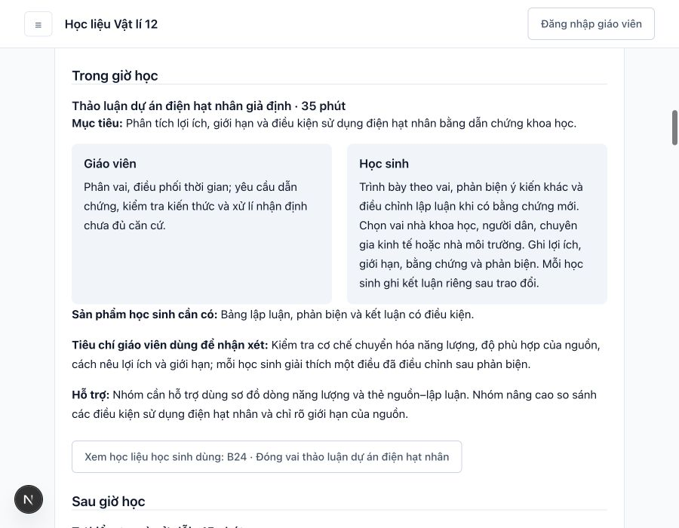
Hình 8. Nhiệm vụ giáo viên và học sinh trong kế hoạch thảo luận B24.
Trước giờ, giáo viên chọn nguồn và câu hỏi; học sinh chuẩn bị lập luận cá nhân. Trong giờ, hai vai cùng làm việc với sản phẩm nhưng có nhiệm vụ khác nhau. Sau giờ, giáo viên nhận xét, học sinh sửa giải thích và nêu điều cần học tiếp. Mẫu B24 còn dùng nguồn NIBIB để phân biệt PET với SPECT và nguồn IAEA cho ứng dụng thực phẩm (International Atomic Energy Agency, n.d.; National Institute of Biomedical Imaging and Bioengineering, n.d.). Kế hoạch lưu trên thiết bị có thể tiếp tục chỉnh sửa; lưu tài khoản và đưa vào lớp chưa được xác nhận vận hành.

3.2.7. Bản ghi quan sát và phản tư tự học
Bản ghi gồm dự đoán, điều quan sát, giải thích và câu hỏi mang đến lớp (Hình 9). Thiết kế hướng tới việc lưu dấu quá trình chuẩn bị và kiểm tra cách hiểu. Cơ sở lí thuyết là tự điều chỉnh học tập và sự cần thiết của hướng dẫn trong lớp đảo ngược (Zimmerman, 2002; Liu et al., 2024).
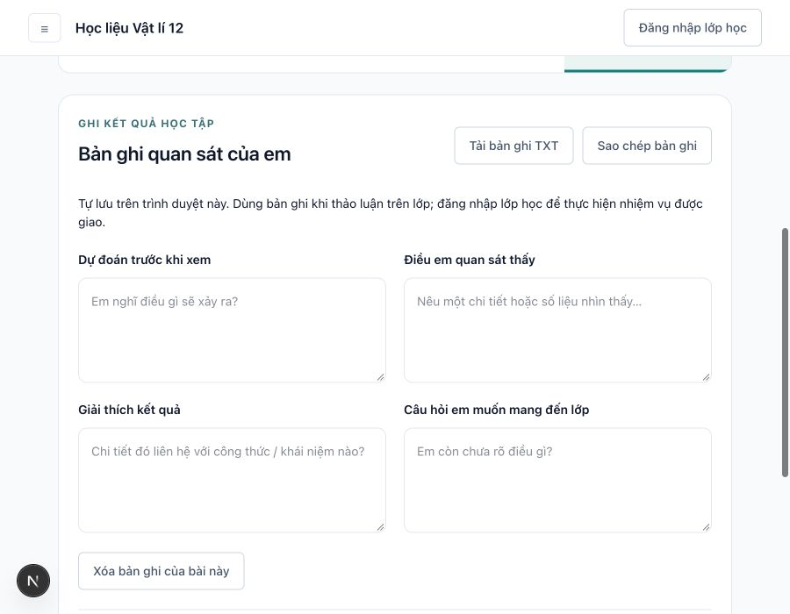
Hình 9. Bốn trường của bản ghi quan sát; giao diện trống, chưa có dữ liệu học sinh.

Ví dụ nhiệm vụ B22 yêu cầu ghi số neutron dự đoán, số quan sát ở bước cuối và cách kiểm tra phương trình. Giáo viên có thể nhận xét sự khác nhau giữa dự đoán và giải thích, thay vì căn cứ riêng số lần nhấn nút. Khung đề xuất theo dõi bốn biểu hiện: đặt mục tiêu hoặc kế hoạch; theo dõi; giải thích có nguồn; tự điều chỉnh. Đây là khung thiết kế chưa kiểm định, không được dùng để tuyên bố mức tăng năng lực tự học. Bản ghi ở kho mở tự lưu trên trình duyệt, chưa tự gửi cho giáo viên.
Bản ghi lưu mối liên hệ giữa dự đoán, quan sát và giải thích. Giáo viên có thể yêu cầu nêu một chỗ đã thay đổi cách hiểu cùng lí do. Số trường được điền không tự phản ánh chất lượng lập luận; tiêu chí chấm và độ tin cậy cần được nghiên cứu tiếp.

3.2.8. Đề tự luyện theo phạm vi chủ đề
Kho có hai mã đề giữa kì trong phạm vi B21–B23 và hai mã đề cuối kì trong phạm vi B21–B25. Mỗi đề gồm 18 câu, thang 10 điểm; phần khách quan tối đa tám điểm, tự luận hai điểm cần giáo viên chấm. Thời gian mẫu là 45 phút và 60 phút. Hình 10 minh họa một lượt mở đề cuối kì, chưa chọn đáp án.
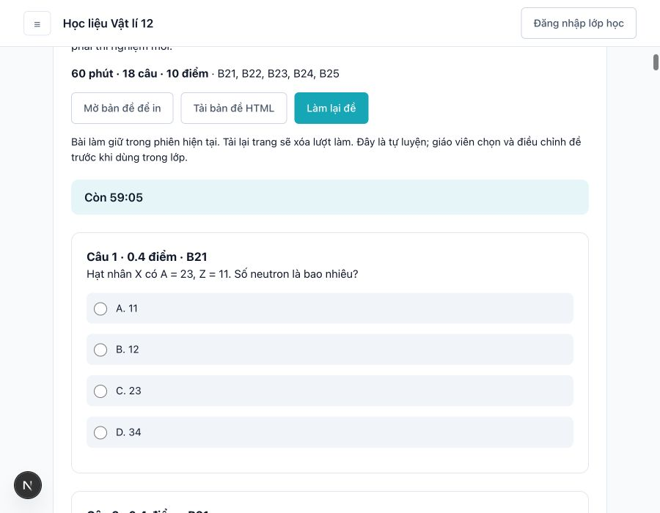
Hình 10. Giao diện đề cuối kì mã A với phạm vi, thời gian và câu hỏi B21.
Câu minh họa yêu cầu tìm số neutron khi A = 23 và Z = 11; đáp số là 12. Các ca kiểm tra chấm điểm xét câu bỏ trống, đúng–sai từng ý, dấu phẩy thập phân và dung sai đáp số. Ma trận và hướng dẫn chấm được cung cấp để giáo viên rà soát. Đề công khai là tài liệu tự luyện theo chủ đề, chưa là công cụ thực nghiệm có độ tin cậy và độ giá trị đã xác lập; không đại diện cho toàn bộ học kỳ Vật lí 12.

3.2.9. Khung AI hỗ trợ học sinh trong trang học tập
Nút AI tròn mở khung chat nhỏ ở góc phải, cho học sinh chọn bài và yêu cầu giải thích hoặc gợi ý (Hình 11). Qwen3 4B Instruct chạy qua Ollama trên máy chủ của hệ thống (Ollama, n.d.). Chế độ gợi ý chọn mã đoạn lí thuyết rồi đặt câu hỏi dẫn dắt; hệ thống trích nguyên văn đoạn đã chọn. Chế độ giải thích tạo bản nháp từ kiến thức công khai, không đọc điểm hoặc đáp án bài kiểm tra của lớp.
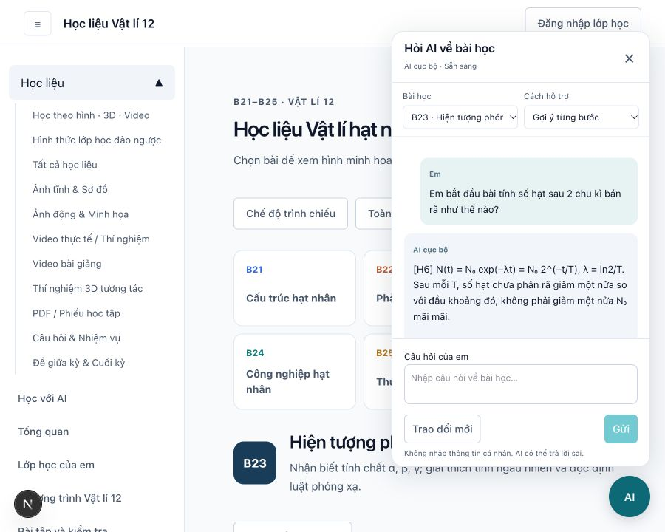
Hình 11. Khung AI tại B23 trong lượt thử nội bộ; câu hỏi do người kiểm tra nhập.
Lượt thử carbon-14 cho N = 14 − 6 = 8; lượt thử N₀ = 800 sau 2T cho giá trị trung bình 200. Các ví dụ chỉ xác nhận những trường hợp đã thử, chưa xác lập độ chính xác trên toàn bộ câu hỏi. Liên kết Gemini và ChatGPT mở dịch vụ ngoài bằng tài khoản của người dùng; hai trang web này không được nhúng làm mô hình của khung chat.

3.2.10. Không gian hỗ trợ giáo viên chuẩn bị học liệu và giờ học
Nghiên cứu về công việc giáo viên cần phân biệt khả năng tạo văn bản với việc hoàn thành tài liệu sử dụng được. Báo cáo của Roy et al. (2024) xét thời gian chuẩn bị bài và tài liệu của giáo viên khoa học Year 7–8 ở Anh. Nguồn này gợi ý chọn khâu chuẩn bị để nghiên cứu, không xác nhận hiệu quả của web đang thiết kế. Khung năng lực AI của Miao và Cukurova (2024) đặt vai trò lựa chọn và quyết định của giáo viên trong việc vận dụng công cụ. Từ yêu cầu sử dụng, bản mẫu tổ chức bốn công việc: tạo đề có hình, tạo phiếu ba pha, chuẩn bị giờ học và đảo đề riêng (Hình 12).
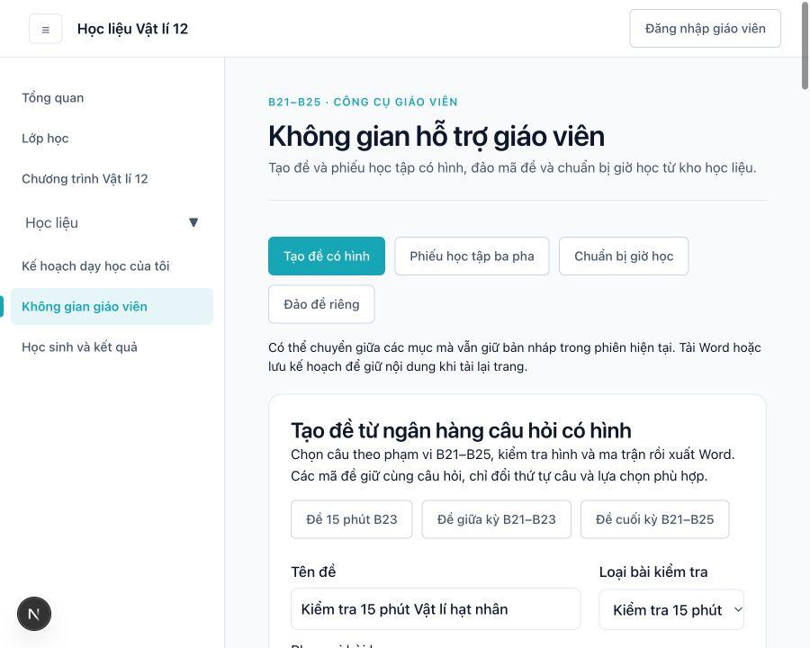
Hình 12. Các công việc dành cho giáo viên trong kho B21–B25; ảnh bản thử ngày 05/10/2026.
Ngân hàng hiện có 105 câu: 72 câu từ bốn đề mẫu và 33 câu mới gắn với 11 hình. Hình gồm cấu trúc và đồng vị, tán xạ, liên kết, phân hạch, bán rã, số đếm, dòng năng lượng, che chắn, PET và khoảng cách. Mỗi câu có mã, bài, mức độ do người biên soạn gán, điểm, đáp án và lời giải; các câu có hình lưu mã hình để giữ đúng quan hệ khi xuất. Dữ liệu đếm được ghi là mô phỏng. Ví dụ, đường N(t) cho N₀ = 800 và N(2T) = 200 đi với hai câu riêng: phần còn lại 25% và phần đã phân rã 600; hình không được tự ghép vào một câu không phù hợp.
Giáo viên chọn đề 15 phút, giữa kỳ hoặc cuối kỳ trong phạm vi hạt nhân, chọn bài và số câu rồi kiểm tra bảng phân bố thực tế. Khi không yêu cầu mọi câu có hình, bộ chọn ưu tiên ít nhất một câu có hình cho mỗi bài đã chọn nếu kho có. Đề được tạo thành 1–8 mã dùng cùng tập câu hỏi và điểm; thứ tự được đảo trong từng dạng, lựa chọn của câu trắc nghiệm được đảo khi không có tham chiếu vị trí như “A và B”. Đáp án được ánh xạ theo thứ tự mới (Hình 13). Word dành cho học sinh chứa đề và hình; Word giáo viên chứa đáp án, lời giải và bảng phân bố. Cách giữ cùng tập câu chưa chứng minh các mã tương đương về độ khó.
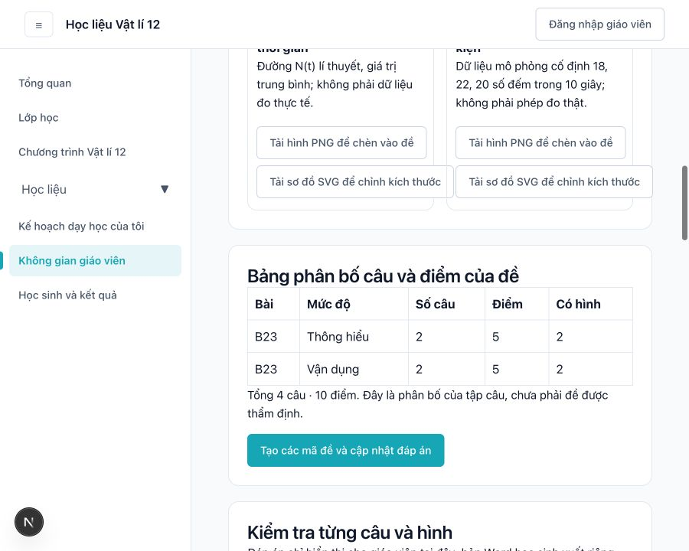
Hình 13. Bảng phân bố câu và điểm trước khi tạo mã đề; số liệu thuộc đề mẫu nội bộ.
Phiếu học tập được tạo theo bài và vấn đề cần hỗ trợ; hình và câu được lọc theo chủ đề của phiếu (Hình 14). Ba pha có phần đọc và dự đoán, thao tác và giải thích, rồi tự sửa và học tiếp. Chẳng hạn phiếu bán rã sử dụng đường N(t), yêu cầu phân biệt phần còn lại với phần đã phân rã và ghi cách sửa dự đoán. Phiếu học sinh có chỗ viết sản phẩm; lưu ý kiến thức, hỗ trợ và đáp án nằm trong tệp hướng dẫn giáo viên riêng. Bộ xuất Word đã được kiểm tra giữ hình, kí hiệu và nội dung ba pha; giáo viên vẫn chỉnh nhiệm vụ và thời lượng phù hợp lớp.
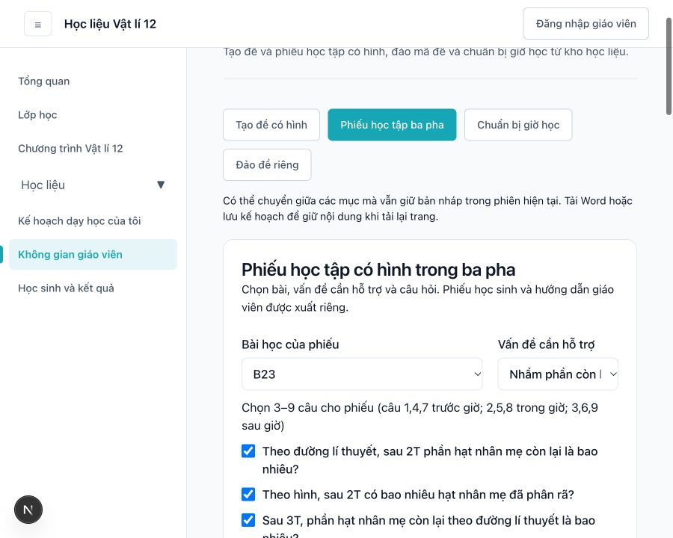
Hình 14. Chọn phiếu, vấn đề cần hỗ trợ và câu có hình phù hợp trước khi xuất Word.
Trong chuẩn bị giờ học, giáo viên chọn khó khăn đã quan sát, điều kiện thiết bị và thời lượng; số lượng tổng hợp là tùy chọn (Hình 15). Hệ thống đề xuất hoạt động có mục tiêu, nhiệm vụ hai vai, sản phẩm, tiêu chí và mô phỏng tương ứng. Khi thêm hoạt động bán rã 10 phút vào mẫu có 35 phút trong giờ, tổng được kiểm tra thành 45 phút; thời gian tự học được tính riêng. Kiểm tra bằng quy tắc chỉ nhắc trường còn trống, pha thiếu hoặc thời lượng lệch, không thẩm định chất lượng toàn bộ kế hoạch. AI cục bộ chọn hai câu hỏi và một cách hỗ trợ từ phương án đã biên soạn; hệ thống chỉ nhận mã hợp lệ rồi hiển thị nguyên văn phương án. Giáo viên có thể sửa gợi ý trước khi đưa vào hoạt động, chưa tự giao cho lớp.
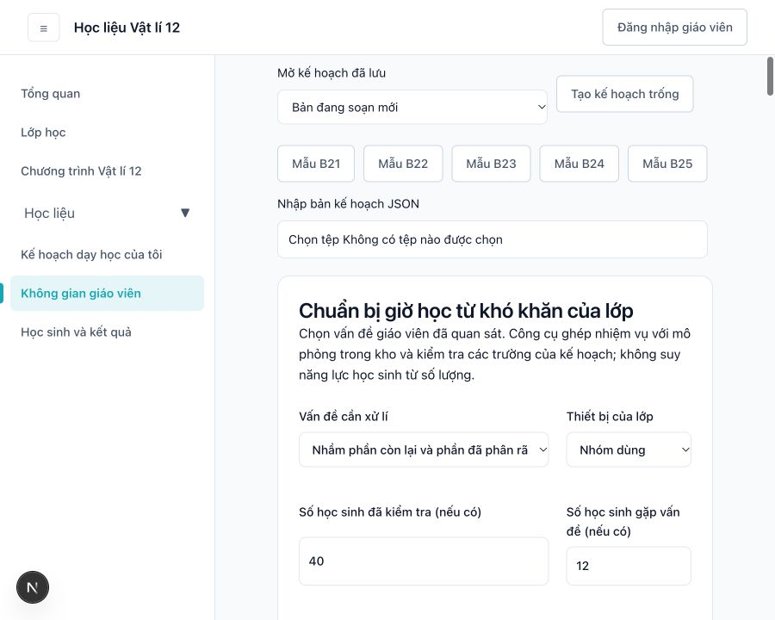
Hình 15. Chuẩn bị hoạt động hỗ trợ theo điều kiện lớp; 12/40 là tham số kiểm thử, không phải số liệu học sinh thật.
Phần đảo đề riêng đọc TXT hoặc DOCX trong trình duyệt, hỗ trợ câu trắc nghiệm bốn phương án và một hình PNG/JPEG ở phần dẫn. Đề cần được nhận dạng theo từng câu, có khóa đáp án và được giáo viên kiểm tra trước khi tạo mã (Hình 16). Một lượt thử đã đọc hai câu và hai hình từ DOCX, ghép khóa D/C rồi tạo hai mã vẫn giữ hình đi với câu. Điểm ghi ở đầu câu được giữ; câu chưa ghi điểm tạm có một điểm để giáo viên chỉnh. Công thức Word dạng đối tượng toán, bảng, đề PDF quét và hình nằm trong phương án chưa được xử lí đầy đủ; hệ thống yêu cầu chuẩn hóa thay vì tự đảo và làm mất cấu trúc.
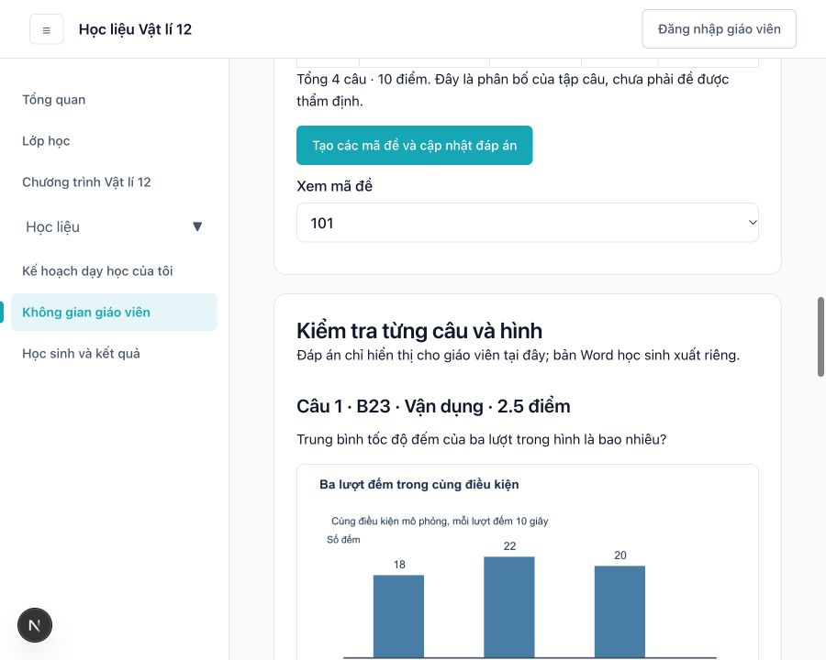
Hình 16. Câu và hình đọc từ tệp Word thử nghiệm sau khi kiểm tra khóa và tạo mã đề.
Lượt thử sinh văn bản tự do đã phát hiện lỗi H = λN và việc tự đổi N₀ = 800 thành 80.000. Do đó, phần hỗ trợ tình huống chuyển sang AI chọn phương án từ danh sách, không viết lại dữ kiện khoa học. Các công cụ đọc tài liệu riêng và tạo bản nháp vẫn yêu cầu giáo viên rà soát; liên kết Gemini, ChatGPT và NotebookLM để giáo viên tự sử dụng. Chưa khảo sát nhu cầu trên mẫu giáo viên, chưa đo thời gian tiết kiệm và chưa kiểm thử tải cả lớp; các chức năng mới là giả thuyết thiết kế cần đánh giá khi sử dụng.

3.3. Kết quả kiểm tra nội bộ và nội dung cần hoàn thiện
Bảng 2. Bằng chứng kiểm tra sản phẩm đến ngày 04–05/10/2026
Hạng mục | Bằng chứng cụ thể | Giới hạn
Kiến thức và tính toán | Bảo toàn số khối và điện tích; quy luật bán rã; thống nhất quy ước khối lượng cho năm hạt nhân. | Đối chiếu các ví dụ đã xét, chưa có thẩm định toàn bộ bởi chuyên gia độc lập.
Phần mềm | 41/41 ca kiểm tra đạt; build đạt; lint không có lỗi, còn một cảnh báo có sẵn. | Chưa thay thế kiểm thử tài khoản và nghiên cứu trên lớp.
Giao diện | Chụp 16 giao diện; đề kiểm tra ở chiều rộng 390 px không tràn ngang sau sửa. | Không suy rộng cho mọi thiết bị hoặc công nghệ hỗ trợ.
Video và lưu cục bộ | Năm tên video và kênh được xác nhận; B22 thử phát; lưu, tải lại bản ghi và kế hoạch đã được kiểm tra. | Chưa thử phát tất cả video; thao tác tải Blob chưa được xác nhận trên trình duyệt kiểm tra.
Giao và nộp nhiệm vụ qua lớp | API cơ sở dữ liệu trả mã PGRST205 ở các bảng lộ trình, tiến độ và kế hoạch. | Cần hoàn thiện cấu trúc bảng và chuyển đổi cơ sở dữ liệu, rồi kiểm thử hai vai bằng tài khoản thật.
Đánh giá sư phạm | Có nhiệm vụ, sản phẩm và khung nhận xét để chuẩn bị thẩm định. | Chưa có ý kiến chuyên gia độc lập, dữ liệu học sinh hoặc kết quả về hiệu quả dạy học.
Các lỗi được phát hiện và sửa gồm trộn khối lượng nguyên tử với khối lượng hạt nhân ở B25, giải thích k > 1 quá mức, diễn đạt chưa rõ sự khác nhau giữa PET và SPECT, cùng bố cục lựa chọn đáp án trên màn hình hẹp. Việc ghi lại lỗi và căn cứ sửa cho thấy quá trình kiểm tra đã tác động tới sản phẩm; số ca đạt chỉ xác nhận các tình huống đã xét.
Kiểm tra xác định các sai khác đã sửa và phần vận hành chưa hoàn tất. Việc mở lại sản phẩm lưu cục bộ khác với việc giáo viên nhận bài qua lớp. Vì vậy, cần đánh giá từng luồng sử dụng; Bảng 2 là căn cứ tiếp tục hoàn thiện trước triển khai.

4. Kết luận và bình luận
Nghiên cứu đã cụ thể hóa quy trình phân tích, thiết kế, kiến tạo và kiểm tra nội bộ học liệu số có hỗ trợ AI cho các bài B21–B25 thuộc chủ đề Vật lí hạt nhân lớp 12 theo mô hình lớp học đảo ngược. Bản mẫu kết nối kho truy cập theo bài, 17 mô phỏng 3D, năm infographic tương tác, video có nhiệm vụ, bản ghi quan sát, bốn đề tự luyện và bàn soạn kế hoạch phân rõ nhiệm vụ của giáo viên và học sinh. Kết quả trả lời câu hỏi về cách tổ chức học liệu và mức kiểm tra đã thực hiện, với ảnh giao diện và các phép đối chiếu định lượng cụ thể.
Đóng góp của sản phẩm là kết nối thao tác trực quan với nhiệm vụ và bằng chứng học tập, đồng thời để giáo viên điều chỉnh kế hoạch theo lớp. Ví dụ phân hạch yêu cầu học sinh kiểm tra hai tổng bảo toàn; đồ thị bán rã yêu cầu giữ một tham số và thay tham số còn lại; bản ghi yêu cầu giải thích điều quan sát. Các thiết kế này cụ thể hóa định hướng hỗ trợ học tập, nhưng chưa đủ để kết luận tăng hứng thú, thành tích hay năng lực tự học. Kết quả tổng quan của van Alten et al. (2019) và Liu et al. (2024) càng cho thấy cần đánh giá trong bối cảnh sử dụng thực tế.
AI hỗ trợ cả khâu kiến tạo học liệu và tạo bản nháp trong giao diện sử dụng. Khung học sinh đọc lí thuyết công khai; công cụ giáo viên xử lí văn bản và đề xuất nhiệm vụ. Các chức năng này chưa tự theo dõi hoặc cá nhân hóa quá trình học của từng học sinh. Việc xuất hiện bản nháp trên giao diện chưa chứng minh năng lực tự học đã được phát triển; kết luận về tác động cần dữ liệu trên lớp và công cụ đánh giá phù hợp.
Giới hạn của nghiên cứu là chưa có mẫu học sinh, thẩm định độc lập hoặc kiểm thử đầy đủ luồng giao, nộp nhiệm vụ qua tài khoản. Các 41 ca kiểm tra phần mềm, ví dụ vật lí và ảnh giao diện chỉ xác nhận những tình huống đã xét. Các lượt thử AI vẫn phát hiện lỗi diễn đạt về bán rã và độ phóng xạ; mã nguồn dẫn không bảo đảm mọi nhận xét đúng. Chưa kiểm thử tải AI đồng thời cả lớp. Bản SGK là bản mẫu tháng 1/2024, cần rà soát với sách dùng tại lớp dự kiến.
Trước khi sử dụng trong thực nghiệm sư phạm, cần hoàn thiện luồng tài khoản, giao và nộp; tổ chức thẩm định nội dung, mức phù hợp nhiệm vụ và tiêu chí đánh giá; kiểm tra thiết bị, mạng và ngôn ngữ video ở lớp dự kiến. Sau đó mới xác lập người tham gia, kế hoạch thu thập dữ liệu và công cụ đánh giá phù hợp. Các thông tin này là công việc tiếp theo, không được trình bày như đã hoàn thành. Phạm vi báo cáo hiện tại phù hợp pha thiết kế trước sử dụng theo McKenney và Reeves (2019).

Tuyên bố về vai trò của các tác giả
Theo phân công ở pha thiết kế, Võ Đoàn Đăng Khôi: xây dựng ý tưởng, thiết kế phương pháp nghiên cứu, tổ chức thiết kế học liệu và viết bản thảo ban đầu. Nguyễn Bảo Thy: phân tích chương trình, xây dựng ma trận mục tiêu–nội dung–hoạt động–đánh giá và kiểm chứng nội dung khoa học. Bùi Ngọc Xuân Phương: thiết kế học liệu trực quan, mô phỏng, câu hỏi tương tác; quản lí phiên bản và hồ sơ kiểm duyệt. Bài báo chưa báo cáo nhiệm vụ thực nghiệm hoặc phân tích dữ liệu học sinh.

Tuyên bố về GenAI và quyền tác giả
Codex (OpenAI) được sử dụng để hỗ trợ viết mã, biên tập ngôn ngữ và định dạng bản thảo. Trong bản mẫu web, Qwen3 4B Instruct chạy cục bộ qua Ollama để tạo bản nháp giải thích, nhiệm vụ và học liệu. Các tác giả chịu trách nhiệm kiểm tra và chỉnh sửa nội dung, số liệu, trích dẫn trước khi gửi công bố. Công cụ được mô tả theo hồ sơ thao tác; việc có liên kết Gemini, ChatGPT hoặc NotebookLM không được xem là bằng chứng đã dùng các dịch vụ đó để tạo toàn bộ học liệu.
Mô hình đang dùng: qwen3:4b-instruct-2507-q4_K_M; bộ chạy Ollama 0.35.1 trên máy thử 8 GB RAM. Môi trường hỗ trợ soạn và lập trình: Codex trên máy tính. Hồ sơ của bản mẫu không xác lập phiên bản mô hình ChatGPT hoặc Gemini đã dùng bởi các tác giả ngoài các thao tác được báo cáo.

Tuyên bố về xung đột lợi ích
Các tác giả cần xác nhận tuyên bố về xung đột lợi ích trước khi gửi công bố.

Thông tin tài trợ
Thông tin tài trợ, cơ quan cấp kinh phí và mã số đề tài cần được các tác giả xác nhận trước khi gửi công bố.

Lời cảm ơn
Nhóm tác giả trân trọng cảm ơn PGS.TS. Nguyễn Thị Nhị, Khoa Sư phạm Khoa học Tự nhiên, Trường Đại học Sài Gòn, cán bộ hướng dẫn đề tài nghiên cứu khoa học của nhóm.

Tài liệu tham khảo
Bộ Giáo dục và Đào tạo. (2018). Chương trình giáo dục phổ thông môn Vật lí (Ban hành kèm theo Thông tư số 32/2018/TT-BGDĐT). https://thcsandong.haiphong.edu.vn/van-ban-bo-gddt/chuong-trinh-giao-duc-pho-thong-mon-vat-ly-ban-hanh-kem-theo-thong-tu-so-322018/vbctmb/20343/91436
FuseSchool – Global Education. (n.d.). What is nuclear fission? | Radioactivity | Physics | FuseSchool [Video]. YouTube. https://www.youtube.com/watch?v=D91T-B-PVE0
International Atomic Energy Agency. (n.d.). Food irradiation. https://www.iaea.org/topics/food-irradiation
Liu, L., Hew, K. F., & Du, J. (2024). Design principles for supporting self-regulated learning in flipped classrooms: A systematic review. International Journal of Educational Research, 124, Article 102319. https://doi.org/10.1016/j.ijer.2024.102319
Mai, H. P., Hồ, V. T., Phan, T. T., Phạm, T. P. U., & Nguyễn, T. M. D. (2024). Xây dựng và sử dụng học liệu số hỗ trợ dạy học mạch nội dung Động lượng – Vật lí 10 theo mô hình lớp học đảo ngược. TNU Journal of Science and Technology, 229(01/S), 197–206. https://doi.org/10.34238/tnu-jst.9209
McKenney, S., & Reeves, T. C. (2019). Conducting educational design research (2nd ed.). Routledge. https://www.routledge.com/Conducting-Educational-Design-Research-2nd-Edition/McKenney-Reeves/p/book/9781138095564
Miao, F., & Cukurova, M. (2024). AI competency framework for teachers. UNESCO. https://www.unesco.org/en/articles/ai-competency-framework-teachers
Miao, F., & Holmes, W. (2023). Guidance for generative AI in education and research. UNESCO. https://doi.org/10.54675/EWZM9535
National Institute of Biomedical Imaging and Bioengineering. (n.d.). Nuclear medicine. https://www.nibib.nih.gov/science-education/science-topics/nuclear-medicine
Ollama. (n.d.). qwen3:4b-instruct-2507-q4_K_M. https://ollama.com/library/qwen3:4b-instruct-2507-q4_K_M
Roy, P., Poet, H., Staunton, R., Aston, K., & Thomas, D. (2024). ChatGPT in lesson preparation: A Teacher Choices trial. Education Endowment Foundation. https://d2tic4wvo1iusb.cloudfront.net/production/documents/projects/chatgpt_in_lesson_planning_-_evaluation_report.pdf
University of Texas at El Paso. (n.d.). Flipped classroom models. https://www.utep.edu/technologysupport/_Files/docs/Flipping-the-Class-Models.pdf
Urone, P. P., & Hinrichs, R. (2022). College physics (2nd ed.). OpenStax. https://openstax.org/details/books/college-physics-2e
van Alten, D. C. D., Phielix, C., Janssen, J., & Kester, L. (2019). Effects of flipping the classroom on learning outcomes and satisfaction: A meta-analysis. Educational Research Review, 28, Article 100281. https://doi.org/10.1016/j.edurev.2019.05.003
Vũ, V. H., Nguyễn, V. B., Trần, N. C., Phạm, K. C., Đặng, T. H., Tưởng, D. H., & Bùi, G. T. (2024). Vật lí 12 (Kết nối tri thức với cuộc sống; bản mẫu tháng 1/2024). Nhà xuất bản Giáo dục Việt Nam.
Zimmerman, B. J. (2002). Becoming a self-regulated learner: An overview. Theory Into Practice, 41(2), 64–70. https://doi.org/10.1207/s15430421tip4102_2

